Эффективный выпуск штучной продукции в условиях массового производства.
Новая конвейерная система повышает показатель общей эффективности оборудования (OEE)
На выставке SPS IPC Drives в Нюрнберге компания B&R представила свою новую интеллектуальную конвейерную систему ACOPOStrak. ACOPOStrak - первая в мире система, которая эффективно совмещает выпуск штучной продукции в массовом производстве.
Разделение и слияние производственных потоков
Электромагнитные дивертеры ACOPOStrak способны разделить и соединить обратно производственный поток на максимальной скорости линии. Одно из её очевидных преимуществ - это возможность создавать сервисные участки на конвейере. Каретки установленные на сервисном участке могут быть выведены на производственную линию в любой момент с помощью дивертера. Соответственно, любая каретка, которая больше не требуется на линии, может быть отправлена на сервисный участок производственной линии. Ввод и вывод кареток в производственную линию происходят на полной скорости. "Мы наконец-то получили возможность производить переналадку оборудования с нулевым простоем" - пояснил во время презентации Роберт Кикингер , руководитель отдела мехатроники B&R.
Высокая динамичность и гибкость
Гибкость конструкции ACOPOStrak позволяет адаптировать систему под любую замкнутую или разомкнутую схему направляющих путем составления различных комбинаций сегментов дорожки. Система способна выдерживать ускорение до 5 g и достигать скорости 4 метра в секунду с минимальным расстоянием между продуктами всего в 50 миллиметров. Высокие показатели производительности, уникальные преимущества от использования дивертеров и гибкость дизайна создают решение, которое рынок еще не видел.

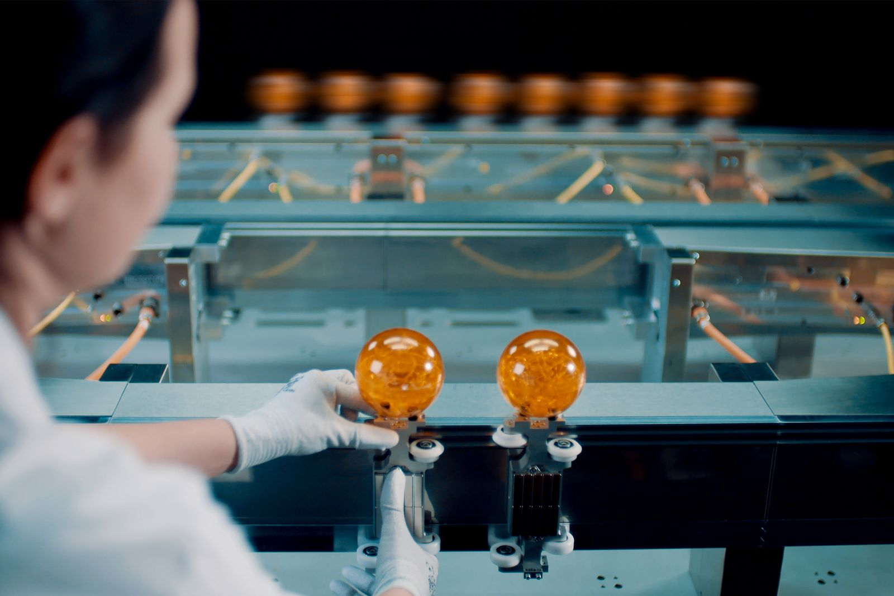
Для смены типа продукции оператору необходимо gустановить колеса новой каретки на направляющие в сервисном участке, в то время как производство работает без остановки на полной скорости.

О компании B&R
Компания B&R специализируется на инновационных решениях в сфере промышленной автоматизации, а также имеет представительства по всему миру со штаб-квартирой в Австрии. Продукция B&R сочетает в себе уникальные инженерные разработки и передовые технологии, и по праву завоевала международное признание и любовь клиентов. В портфолио B&R всегда найдется комплексное решение практически для любой задачи современной промышленности: автоматизация отдельных машин или целых заводов, продвинутое управление движением, визуализация, встроенные технологии безопасности и многое другое. Технологии промышленной полевой шины POWERLINK и openSAFETY, так же, как и мощная среда разработки Automation Studio являются основой постоянного совершенствования техники автоматизации и успеха компании на рынке. Дух инноваций позволяет компании B&R быть на острие прогресса, превосходя самые смелые ожидания своих клиентов.
Более подробную информацию Вы сможете найти на www.br-automation.com.

